## 1.1 Linux平台配置

## Linux平台使用ubuntu + QT + SSH

#### （1）安装ubuntu 18.04

#### （2）安装相关程序包

**2.1安装SSH**

sudo apt-get install openssh-server

sudo apt-get install openssh-client

启动SSH服务： sudo /etc/init.d/ssh start

检查是否开启： ps -e|grep ssh

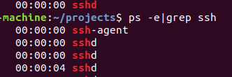

ssh-agent表示ssh-client启动，sshd表示ssh-server启动

重启SSH服务： service ssh restart

开机自启动SSH： sudo systemctl enable ssh

**2.2安装G++**

sudo apt-get install g++

失败的话 sudo apt-get update 再试

#### （3）安装 QT 5.12.10：

点击运行qt-opensource-linux-x64-5.12.10 .run安装包（断网状态）

统一装在opt目录

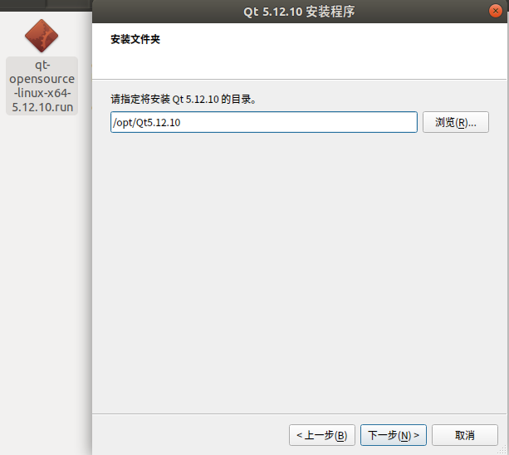

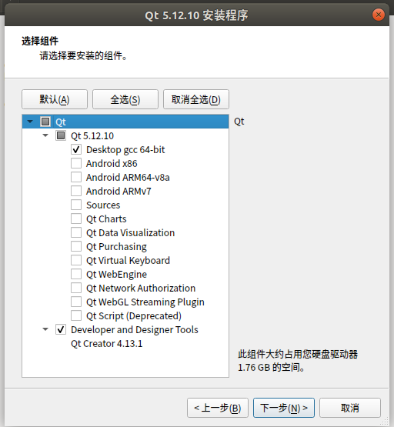

卸载：在qt目录运行sudo ./MaintenanceTool

若QT 不能运行：

Sudo apt-get install libxcb*

若缺少GL：

Sudo apt-get install libgl1-mesa-dev

设置QT环境变量

任意目录运行：

gedit ~/.bashrc

在最末尾加上：

QTDIR=/opt/Qt5.12.10/5.12.10/gcc_64

PATH=$QTDIR/bin:$PATH

LD_LIBRARY_PATH=$QTDIR/lib:$LD_LIBRARY_PATH

export QTDIR PATH LD_LIBRARY_PATH

重启或 source ~/.bashrc生效

也可使用 $PATH 查看